Спектроскопические измерения параметров плазменных сгустков, генерируемых в плазменном фокусе
С.С. Ананьев, С.А. Данько, В.В. Мялтон, А.И. Жужунашвили, Ю.Г. Калинин, В.И. Крауз, *М.С. Ладыгина, *А.К. Марченко
Национальный Исследовательский Центр "Курчатовский Институт", Москва,
Россия, Ananyev_SS@nrcki.ru
*Институт физики плазмы ННЦ "Харьковский физико-технический институт",
Харьков, Украина, ladyginams@kipt.kharkov.ua
Для исследования параметров плазмы струи, генерируемой в плазменном фокусе, и фонового газа на установке ПФ3 был создан диагностический комплекс, включающий светосильный спектрограф в сочетании с время-анализирующей электронно-оптической камерой. В качестве спектрографа был использован СТЭ-1 – спектрограф со скрещенной дисперсией, который позволяет получить обзорный спектр излучающего плазменного объекта в диапазоне 4500 – 9000 Å в трех различных порядках со спектральным разрешением не хуже 10 Å/мм. Свет из пролётной камеры установки собирался на входном торце световода, выходной конец которого выводился на входную щель спектрографа. Для передачи изображения линий в интересующих нас спектральных интервалах с выхода спектрографа на время-анализирующую щель электронно-оптической камеры были использованы световоды с регулярным расположением волокон. К спектрографу пристыковывался магнитный держатель для световодов и фотоприставка для интегральной регистрации двух видимых порядков спектра. Таким образом, система регистрации временного хода характеристических линий позволяет как получать обзорный спектр излучения плазмы в видимом диапазоне спектра, так и одновременно регистрировать временной ход интенсивностей нескольких характеристических линий. В качестве электронно-оптической камеры используется камера К008, размещенная вместе с ноутбуком и блоком бесперебойного питания в экранированном ящике. В связи с тем, что коэффициент усиления К008 оказался недостаточным для получения временной развертки в описанной схеме регистрации, камера была снабжена дополнительным усилителем яркости на основе электронно-оптического преобразователя ЭП-10. Регистрация изображения с экрана ЭОК производится штатной видеокамерой и обрабатывается специализированным софтом на ноутбуке. Для временного анализа из спектра, полученного на удалении 35 см от плазменного фокуса, были выбраны две яркие линии, одна из которых принадлежит нейтральному гелию – λ₁ = 5876 Å, а вторая - водородоподобному λ₂ = 4686 Å. Концентрация фоновой плазмы, оцененная по штарковскому уширению линий, до прихода струи не превышает N_{e} < 10¹⁵ см^{–3}. Концентрация электронов в плазменных сгустках превосходит начальную концентрацию газа (N_{e} > 10¹⁷ см^{–3}). Максимальная ионизационная температура в плазменной струе составляет 2 – 4 эВ.
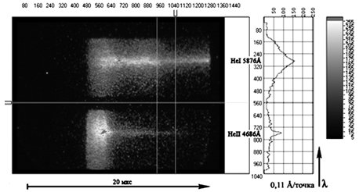
Работа выполнена при финансовой поддержке РФФИ, гранты №№: 14-02-00179-а, 14-02-31473-м, 14-02-90427 Укр-а и 14-29-06085-офи_м.

